电子设计竞赛报名选拔南京航空航天大学自申报项目测评赛

开关电源模块并联供电系统题目说明

指导教师_______________________
———————————————————————————————————————
参赛队员1: 姓名_______________、学号____________________、联系电话______________________
参赛队员2: 姓名_______________、学号____________________、联系电话______________________
参赛队员3: 姓名_______________、学号____________________、联系电话______________________
———————————————————————————————————————
- 任务
设计并制作一个由两个额定输出功率均为16W的8V DC/DC模块构成的并联供电系统（见图1）。
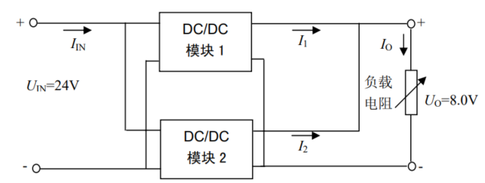
图 1 两个 DC/DC 模块并联供电系统主电路示意图
二、要求
（1）调整负载电阻至额定输出功率工作状态，供电系统的直流输出电压U_{O}=8.0±0.4V。
（2）额定输出功率工作状态下，供电系统的效率不低于90%。
（3）调整负载电阻，保持输出电压U_{O}=8.0±0.4V，使两个模块输出电流之和I_{O} =1.0A且按I₁:I₂=1:1模式自动分配电流，每个模块的输出电流的相对 误差绝对值不大于5%。
（4）调整负载电阻，保持输出电压U_{O}=8.0±0.4V，使两个模块输出电流之和I_{O}=1.5A且按I₁:I₂=1:2模式自动分配电流，每个模块输出电流的相对误差绝对值不大于 5%。
（5）调整负载电阻，保持输出电压U_{O}=8.0±0.4V，使负载电流I_{O}在1.5~3.5A之间变化时，两个模块的输出电流可在（0.5~2.0）范围内按指定的比例自动分配，每个模块的输出电流相对误差的绝对值不大于2%。
（6）调整负载电阻，保持输出电压U_{O}=8.0±0.4V，使两个模块输出电流之和I_{O} =4.0A且按I₁:I₂=1:1模式自动分配电流，每个模块的输出电流的相对误差的绝对值不大于2%。
（7）具有负载短路保护及自动恢复功能，保护阈值电流为 4.5A（调试时允 许有±0.2A 的偏差）。
（8）其他。
三、说明
（1）不允许使用线性电源及成品的DC/DC模块。
（2）供电系统含测控电路并由U_{IN}供电，其能耗纳入系统效率计算。
（3）除负载电阻为手动调整以及发挥部分（1）由手动设定电流比例外，其他功能的测试过程均不允许手动干预。
（4）供电系统应留出U_{IN}、U_{O}、I_{IN} 、I_{O}、I₁、I₂参数的测试端子，供测试时使用。
（5）每项测量须在5秒钟内给出稳定读数。
（6）设计制作时，应充分考虑系统散热问题，保证测试过程中系统能连续安全工作。

